EDP UNIVERSITY OF PUERTO RICO, INC.
RECINTO DE HATO REY
PROGRAMA DE MAESTRÍA EN SISTEMAS DE INFORMACIÓN
Especialidad en Seguridad de Información e Investigación de Fraude

ANÁLISIS CASO DE FRAUDE FINANCIERO EN ESTADOS UNIDOS DE AMÉRICA
(USA vs. DARAYL D. DAVIS)
Caso Número: 18 CR 25

REQUISITO PARA LA MAESTRÍA EN SISTEMAS DE INFORMACIÓN
Especialidad en Seguridad de Información e Investigación de Fraude

PREPARADO POR:

JAN MICHAEL RIVERA SANTIAGO

FEBRERO, 2019

Sirva la presente para certificar que el Proyecto de Investigación titulado:

ANALISIS CASO DE FRAUDE FINANCIERO EN ESTADOS UNIDOS DE AMERICA
(USA Vs. DARAYL D. DAVIS ET AL)
Caso Número: 18 CR 25

Preparado por:
Jan Michael Rivera Santiago

Ha sido aceptado como requisito parcial para el grado de:
Maestría en sistemas de Información:
Especialidad en Seguridad de Información e Investigación de Fraude

Febrero, 2019
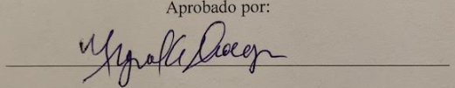
Aprobado por:
____________________________________________
Dr. Miguel A. Drouyn Marrero, Director

TABLA DE CONTENIDO

SECCIÓN 1: INTRODUCCIÓN Y TRASFONDO 1
Introducción 1
Descripción del caso 2
Trasfondo 3
Descripción de los hechos 4
Acusaciones – Cargos – Penalidad 6
Definición de términos 7
SECCIÓN 2: REVISIÓN DE LITERATURA 9
Introducción 9
Fraudes involucrados 9
Leyes aplicables 14
Casos relacionados 16
Herramientas de investigación 18
SECCIÓN 3: SIMULACIÓN 19
SECCIÓN 4: INFORME DEL CASO 22
Resumen Ejecutivo 22
Objetivo 22
Alcance del Trabajo 23 Datos del Caso 23
Descripción de los Dispositivos Utilizados 23
Resumen de Hallazgos 24
Cadena de Custodia 24
Procedimiento 27
Conclusión 37
SECCIÓN 5: DISCUSIÓN DEL CASO 38
SECCIÓN 6: AUDITORIA Y PREVENCIÓN 39
SECCIÓN 7: CONCLUSIÓN 42
SECCIÓN 8: REFERENCIAS 43
TABLA DE FIGURAS

FIGURA 1: Como funciona el esquema Ponzi 11
FIGURA 2: Simulación de esquema de fraude ejecutado por Darayl D. Davis 21
FIGURA 3: OSForensics pantalla principal 27
FIGURA 4: Creación del caso en OSForensics 28
FIGURA 5: Creación de imagen forense en programa OSForensics 29
FIGURA 6: Contenido del disco 30
FIGURA 7: Evidencia de documentos 31
FIGURA 8: Estado de cuenta Financial Assurance Corporation en programa OSForensics 32
FIGURA 9: Estado de cuenta realizado por Darayl D. Davis (primera página) 33
FIGURA 10: Estado de cuenta realizado por Darayl D. Davis (segunda página) 34
FIGURA 11: Estado de cuenta legítimo de Bank of Colorado (primera página) 35
FIGURA 12: Estado de cuenta legítimo de Bank of Colorado (segunda página) 36
FIGURA 13: Email extraído en programa OSForensics 37
FIGURA 14: Email enviado por Darayl D. Davis a una de sus víctimas 38
FIGURA 15: Attachments de emails encontrados 38

SECCIÓN 1: INTRODUCCIÓN Y TRASFONDO

Introducción
El fraude en la actualidad continúa siendo un riesgo preocupante a nivel mundial, ninguna empresa o industria parece estar a salvo de este riesgo sin importar el tamaño o si han dedicado o no recursos para combatir el fraude. Las pérdidas reportadas no solo son económicas, también se reportan daños colaterales, principalmente referidas a daños en la imagen de la empresa, a la moral de su personal y a las relaciones de negocios; siendo la malversación de activos el tipo de delito económico más importante a nivel mundial. Por otro lado, el sector de las telecomunicaciones es el segundo en reportar mayor incidencia de fraude. (Lovato y Peralta 2009, p. 01)
Según mistareasjuridicas (2016), el delito de fraudes financieros se comete en un entorno profesional o comercial con el objetivo de ganar dinero. Estos delitos no son violentos, pero ocasionan pérdidas a compañías, inversores y empleados. Estos delitos incluyen fraude, hurto y algunas otras violaciones de la ley. Una manera de cometer fraudes financieros puede ser por medio de cheques y depósitos fraudulentos uno de los más grandes retos que encaran hoy en día las instituciones de negocios y financieras. Los delincuentes financieros profesionales han venido incrementando su habilidad y sofisticación, gracias a los avances en la tecnología disponible, tales como computadoras, scanner y fotocopiadores de color.
El caso que se estará presentando en este trabajo involucra ofertas de valores fraudulentas cometido por Darayl D. Davis, esquema similar a Ponzi. Davis engañó aproximadamente a 22 individuos, indicándoles que les garantizaba recibir pagos anuales de intereses de al menos 6%, y en algunos casos hasta 14%, si retiraban dinero de sus cuentas de jubilación y lo invertían con dos de las firmas de Davis. El acusado ocultó a los inversores el hecho de no había invertido sus fondos según lo prometido al crear a sabiendas documentos de inversión falsos y fraudulentos, incluidos contratos falsos que describen los términos supuestos de las inversiones inexistentes y estados de cuentas falsos. Con estos estados mostraba crecimientos falsos de las cuentas de los pagos de intereses garantizados. Fraude cometido principalmente para su propio beneficio, financio un lujoso estilo de vida con el dinero de sus clientes.
Descripción del caso
Numero de Caso: 18 CR 25 United States vs. Darayl D. Davis
Partes del caso:
Acusado:
- Darayl D. Davis, propietario y operador de, Financial Assurance Corporation (“FAC”) en el estado de Washington y Affluent Advisory Group (“AAG”) en el estado de Los Ángeles California.
- Víctimas: 22 inversionistas
Investigador:
- Jeffrey S. Sallet, agente especial a cargo de la oficina Federal de investigaciones, Chicago EE. UU
Fiscales:
- Jennifer Chun Barry, U.S. Securities and Exchange Commision
- G. Jeffrey Boujoukos, U.S. Securities and Exchange Commision
- Norman Paul Ostrove, U.S. Securities and Exchange Commision
- Jonathan Stephen Polish, U.S. Securities and Exchange Commision
- Mark Raymond Sylvester, U.S. Securities and Exchange Commision
- Scott Alexander Thompson, U.S. Securities Commision
- John R. Lausch, Jr., procurador de los Estados Unidos del Distrito de Illinois
Abogado de defensa
- Lcdo. Damon Cheroins, Chicago EE. UU
Juez
- Robert W. Gettleman, juez de distrito de los EE. UU de Illinois.
Trasfondo
Según Security and Exchange Commision (s.f.), alrededor del 2000, Davis trabajó principalmente como vendedor de seguros, y desde 2005 hasta 2008 mantuvo licencias de valores y se asoció con un corredor de bolsa y un asesor de inversiones con doble registro. Más recientemente, se ha presentado como coach de vida y personalidad de los medios de comunicación, así como asesor de inversiones. Davis se presenta a sí mismo como un “Asesor Financiero “que guía a las personas a reconocer su verdadera riqueza y a repensar la forma en que ven el dinero y su relación con él”. Davis ha realizado seminarios sobre planificación financiera comercializados como "Smart Money Academy" y "The Smart Money Millionaire Experience". En 2009, publicó por sí mismo lo que afirmó ser un libro de gran éxito en ventas sobre ahorros para la jubilación, "Secretos económicos del nuevo entorno de jubilación “. Davis declara que él es un planificador certificado de bienes (CEP) y un consultor financiero registrado (RFC). Sin embargo, el registro del CEP de Davis caducó en 2009 y su registro de la RFC caducó en 2011. Desde al menos a mediados de la década de 2000, Davis ha sido miembro de una gran institución religiosa con sede en Suitland, Maryland, un suburbio de Washington, DC Davis ha usado Financial Assurance Corporation por sus ventas de seguros, así como en relación con el esquema fraudulento descrito aquí. Financial Assurance Corporation se declaró en bancarrota del Capítulo 7 en junio de 2017. Davis también usó Affluent Advisory Group para perpetrar su esquema fraudulento. Aunque el sitio web de Affluent Advisory Group afirma que "gestiona las carteras de inversión de forma exclusiva, discrecional y no discrecional para individuos, familias, empresas, instituciones y fundaciones", en realidad Affluent Advisory Group no administra ninguna cartera de inversiones en nombre de los clientes.
Descripción de hechos
Según lo que se desprende del pliego acusatorio del caso United States vs. Darayl D. Davis (2018), los hechos que se le imputan al acusado ocurrieron para los años 2003 continuando hasta el 2018, una duración aproximadamente de 15 años. Darayl D. Davis, comenzó a desarrollar el esquema para estafar a varios inversionistas para obtener dinero. El acusado utilizó como medio a las firmas, Financial Assurance Corporation y Affluent Advisory Group, debido a que el manejaba directamente las cuentas de Financial Assurance Corporation y Affluent Advisory Group. El acusado utilizó y representó falsamente a los inversionistas a través de la oferta y venta de productos de inversión supuestamente emitidos por, Financial Assurance Corporation y Affluent Advisory Group. Para obtener de manera fraudulenta los fondos de los inversionistas a través documentación de inversión falsos y fraudulentos, incluidos los productos falsos, descripciones de políticas y proyecciones de crecimientos falsos.
Parte de la evidencia sometida durante el curso del esquema se encuentran varios documentos que fueron tergiversados y alterados tales como documentos de inversión falsos y fraudulentos, envió de contratos falsos que describen supuestos términos de inversionistas inexistentes y estados de cuentas falsos que mostraban el crecimiento de la cuenta a partir de los pagos de intereses garantizados.
Como parte de su plan debió atraer, convencer a los inversores de que las supuestas inversiones eran legitimas, utilizó fondos de manera fraudulenta obtenidos de los inversores para hacer pagos tipo Ponzi a otros inversores. Específicamente realizó pagos a inversionistas que el representó falsamente y de manera fraudulenta como pagos de intereses y amortización del capital, cuando, como sabia, la fuente de los pagos eran fondos recibidos directamente de otros inversionistas. Utilizó también la suspensión descrita anteriormente pagos y estados de cuentas falsos para engañar a los inversionistas para creer que sus inversiones estaban generando ganancias, para inducir a los inversionistas a invertir fondos adicionales con Financial Assurance Corporation y Affluent Advisory Group, y para convencer a los inversionistas de que no retiren sus inversiones principales existentes.
Además, después que el acusado dejara de hacer pagos a inversores como se había prometido, para retener los fondos de los inversores y evitar que tomen medidas adversas contra el acusado, el represento falsamente y de manera fraudulenta ante los inversores que estaba intentando liquidar sus fondos o que tenía la intención de reembolsar su dinero, pero, por ejemplo, varias razones fabricadas, no tenían fondos disponibles para hacerlo. Dado a la actividad fraudulenta por el acusado, causo que sus víctimas invirtieran de sus fondos de sus cuentas de jubilación, algunos invirtieron a la cuenta Financial Assurance Corporation otros a Affluent Advisory Group. Esto por medio de transacciones electrónicas ACH, envió de correspondencias FED EX, wired transfer y fraude electrónico, logrando así obtener aproximadamente al menos $5,400,000 de al menos 22 inversionistas, víctimas, incluidos los inversionistas A, B, C, D, E y F. La cantidad total obtenida de las víctimas, por medio del esquema cometido por el acusado es de aproximadamente $1,700,000.
Acusaciones, Cargos y Penalidades
La corte del distrito de Illinois presento 28 acusaciones contra el acusado:
Primera acusación: Un cargo por robo de identidad agravado. (Título 18, sección 1028(A)).
Segunda acusación: 10 acusaciones de fraudes y estafas. (Título 18, sección 1341)
Tercera acusación:10 acusaciones de fraude por cable, radio o televisión. (Título 18, sección 1343)
Cuarta acusación: 6 acusaciones por participación en transacciones monetarias en propiedades derivadas de actividades ilegales especificadas. (Título 18, sección 1957)
El acusado debe prestar la cantidad de $4,791,548 y como activo sustituto al dinero, cualquier otra propiedad del acusado hasta llegar a la cantidad $4,791,548. Basado en las leyes aplicables, el acusado puede enfrentarse a una pena máxima de 30 años por cada ley violentada y también enfrenta una multa de $1,000,000. También entregara a los Estados Unidos de América cualquier propiedad que constituya y se derive de los recursos en esta cuestión a esta ofensa. Al ser declarado culpable el acusado perderá a los Estados Unidos de América cualquier propiedad involucrada de dicho delito, y cualquier propiedad que se pueda rastrear a dicha propiedad. La propiedad que se perderá incluye, pero no se limita a: un fallo monetario personal por un monto aproximado de $4,791,548. Del acusado ocultar cualquiera de los bienes descritos anteriormente, o de colocarse en otra jurisdicción de la Corte, pérdida de valor, si se ha involucrado a un tercero. El estado tendrá derecho a retener la propiedad según lo dispuesto en el Título 21, Código Estados Unidos, sección 853(p).
Definición de Términos
Código de los Estados Unidos: es una consolidación y codificación por materia de las leyes generales y permanentes de los Estados Unidos. Está preparado por la Oficina del Asesor Legal de Revisión de la Cámara de Representantes de los Estados Unidos. (Lexjuris.com 2006)
Estafa: Delito patrimonial en el que a través de engaño suficiente y concurriendo ánimo de lucro, se provoca un error esencial en la víctima que le lleva a realizar un acto de disposición patrimonial en perjuicio de ella misma o de un tercero. (Guiasjuridicas.wolterskluwer.es s.f.)
FedEx: es una compañía aérea de transporte de paquetes y logística de origen estadounidense, que tiene cobertura a nivel internacional. Fue fundada bajo el nombre Federal Express en 1971 por Frederick W. Smithen Little Rock (Arkansas). En 1973 se traslado a Memphis (Tennessee). FedEx es una abreviación silábica del nombre original de la compañía: Federal Express. (Es.slideshare.net s.f.)
Fraude: Acción contraria a la verdad y a la rectitud, que perjudica a la persona contra quien se comete. (Definicionabc.com s.f.)
Fraude postal: Implica un plan o la intención de diseñar un plan para defraudar a otra persona, mientras que el segundo utiliza el correo electrónico con el fin de ejecutar o intentar un plan. (Jeffweiner.com s.f.)
Fraude Electrónico: Caracterizado por la utilización de un medio de procesamiento electrónico, con el fin de adquirir información confidencial de usuarios de sistemas. (Scribd.com s.f.)
Inversión: una inversión es una actividad que consiste en dedicar recursos con el objetivo de obtener un beneficio de cualquier tipo. (Economipedia.com s.f.)
Robo de identidad: es un crimen en el cual un criminal finge ser otra persona asumiendo la identidad de esta usando artefactos que aparentan acreditar la identidad de la víctima, como información confidencial, claves de acceso, comprobantes, identificaciones, etc. (Aboutespanol.com s.f.)
Transacción ACH: Se usan para toda clase de transacciones de transferencia de fondos, incluyendo el depósito directo de cheques de pago de nómina y el débito mensual de pagos habituales. (Consumerfinance.gov s.f.)
Wire Transfer o Transferencia bancaria: son envíos de dinero realizados a la orden de un cliente des su cuenta bancaria en una entidad (ordenante) a otra designada (beneficiario). En caso de realizarse entre cuentas del mismo banco se denomina traspaso. (Bbva.com 2015)

SECCIÓN 2: REVISIÓN DE LITERATURA
Introducción
Según Definicionabc (s.f.), el fraude es una de las formas de corrupción más conocidas que existen en las sociedades modernas. Uno de sus elementos principales o características es el uso de la mentira y el engaño para obtener algún tipo de beneficio. Aquel que lleva a cabo el fraude opera alterando resultados o datos a su favor, de modo tal que la realidad aparezca como exitosa para él. En muchos casos, los fraudes se dan de manera oculta y nadie sabe que sucedieron porque es difícil encontrar pruebas. En otros casos, la impunidad de los que operan fraudulentamente les permite actuar sin reparos porque saben que no serán castigados debido a arreglos con diversas esferas de control y poder. Este trabajo analiza a fondo el fraude cometido en el caso de United States vs. Darayl D. Davis (2018). Se identifican los problemas que enfrentaron las víctimas y se presentara información que ayuda a comparar el fraude financiero o de valores fraudulentas en comparación con otros tipos de fraudes. En este estudio también se lleva a cabo una comparativa de casos relacionados para obtener una visión más clara de cómo se comete un delito de fraude. Adicionalmente, se presenta las leyes y penas aplicables en este caso en particular sobre la modalidad del fraude.
Finalmente, se realiza un análisis de las posibles herramientas que se utilizaron o que debieron ser utilizadas para detectar el fraude.
Fraude Involucrados
Según Confirmasistemas (2016), el fraude es el delito más temido por las entidades bancarias y financieras, por las corporaciones públicas y privadas y por la sociedad en general, es el delito más extendido en el mundo y el más difícil de investigar y penalizar. Las modalidades son tan variadas que van desde las más sencillas e ingenuas hasta las más sofisticadas, usando todos los medios disponibles como los avances de la tecnología.
Según Okdiario (2015), Charles Ponzi dio nombre a lo que se ha llamado estafa piramidal, era un ciudadano italiano que, como tantos otros, emigro a Estados Unidos. Una vez allí, vio que podía hacer negocio gracias a los cupones que los allí residentes enviaban a sus familiares en Italia. Para ello, creo una empresa, de nombre Securities Exchange Company. Se dedicaba a repartir cupones y prometía, a cambio, cupones del 50% en un mes y medio y de hasta un increíble 100% en tres meses. De esa forma, empezó a recibir grandes cantidades de capital.
Ponzi, realmente no invertía el dinero en ningún lugar, sino que utilizaba el capital que iba recibiendo para ir pagando los intereses. A medida que la gente recibía los cuantiosos intereses, creían más en él y aún se decidían a invertir más capital, de forma que lo que él iba obteniendo aumentaba. Este sistema funciona mientras no hay nadie que pida retirar el capital, porque las aportaciones de capital eran inferiores a los intereses a pagar (lógicamente) y así pueden ir pagando los importes prometidos. Ahora bien, en su caso concreto, fue un analista financiero, Clerence Barron, quien alertó que Ponzi realmente no invertía este dinero en la empresa. Entonces se creó una situación de pánico, de forma que la gente pidió retirar los importes invertidos. Evidentemente, el estafador no podía hacer frente a estos pagos. Concretamente, circulaban un total de 160.000 cupones cuando, realmente, solamente había 27.000. Esta diferencia era el beneficio que conseguía Ponzi y las pérdidas causadas por una estafa.

Como podemos observar en Desarrollotics.blogspot (2017), nos indica que en economía se conoce como esquema de pirámide, esquema piramidal o estafa piramidal a un esquema de negocios en el cual los participantes recomiendan y captan (refieran) a más clientes con el objetivo de que los nuevos participantes produzcan beneficios a los participantes originales.1 Se requiere que el número de participantes nuevos sea mayor al de los existentes; por ello se le da el nombre de pirámide (ver figura 1).
Estas pirámides son consideradas estafas o timos y se conocen por muchos otros nombres populares, tales como: timos en pirámide, círculos de la plata, células de la abundancia.
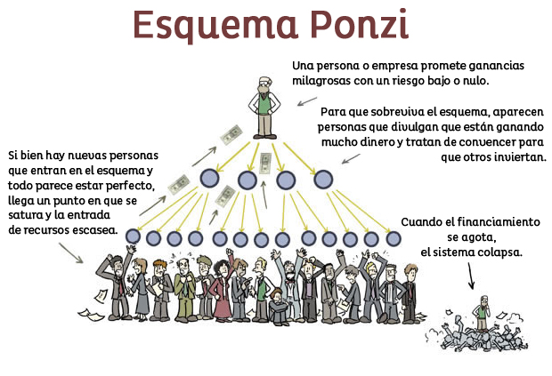
Figura 1: Como funciona el esquema Ponzi.

En referencia al artículo sobre la estafa piramidal, Invertirenbolsa.info (s.f.), nos indica que no existe una actividad o inversión real que la sustente, sino que los beneficios de unos inversores se pagan directamente con el dinero que invierten otros inversores. Es decir, con el dinero de los últimos que entran en el sistema pagan a los primeros que entraron en dicho sistema. Estas empresas no invierten el dinero en las inversiones que dicen hacerlo, simplemente se dedican a dar el dinero de los nuevos a los antiguos inversores, quedándose con una parte.
Inicialmente el sistema funciona porque al principio entra poca gente y eso hace que haya más inversores nuevos que antiguos, lo que permite que con el dinero de muchos de los nuevos puedan pagar a unos pocos de los antiguos el dinero que pusieron más los beneficios prometidos. Pero a medida que va creciendo el sistema se acerca su final, ya que llega un momento en el que ya les resulta muy difícil engañar a gente nueva y eso hacer que los nuevos no sean muchos sino pocos en comparación con la gente que tiene que empezar a cobrar en el futuro cercano. Llegando ese momento crítico las personas que montaron el sistema desaparecen para siempre con todo el dinero que este en esos momentos en su poder y ya nadie más cobre lo prometido.
Basado a lo explicado por Invertirenbolsa.info (s.f.), el fraude cometido por el acusado en el caso United States vs. Darayl D. Davis vs. Darayl D. Davis (2018), se cataloga mayormente como un fraude para ganancia debido a la cantidad de veces que cometió los actos fraudulentos.
US Department of Justice (2017), indica que las formas más comunes que el robo de identidad pueda pasar son en lugares públicos, los que “surfean con el hombro para robar números de tarjeta de crédito, cuando recibes solicitudes de tarjeta de crédito pre aprobadas y no rompes el contendido e información y los delincuentes obtiene este material, responder a correo no deseado y uso de tecnología para robar grandes cantidades de datos personales.
Con suficiente información de identificación sobre un individuo, un criminal puede tomar el control de la identidad de ese individuo para llevar a cabo una amplia gama de delitos. Por ejemplo; falsas solicitudes de préstamos y tarjetas de crédito, retiros fraudulentos de cuentas bancarias, uso fraudulento de tarjetas telefónicas o cuentas en línea, u obtener otros bienes o privilegios que el criminar podría ser negado si usara su nombre real.
US Department of Justice (2017), procesa casos de robo de identidad y fraude baja una variedad de estatutos federales. En el otoño de 1998, por ejemplo, el Congreso aprobó la Ley de Disuasión de Robo de Identidad y Asunción. Esta legislación creó un nuevo delito de robo de identidad, que prohíbe “transferir a sabiendas [ring] o us [ing], sin autoridad legal, un medio de identificación de otra persona con la intención de cometer, o para ayudar o instigar, cualquier actividad ilegal que constituye una violación de la Ley Federal, o que constituye un delito grave según cualquier ley estatal o local aplicable’’. 18 USC § 1028 (a) (7). Este delito, en la mayoría de las circunstancias, conlleva un plazo máximo de 15 años de prisión, una multa y el decomiso penal de los bienes personales utilizado o destinados a ser utilizados para cometer delito.
Los esquemas para cometer robo de identidad o fraude también pueden incluir violaciones de otros estatutos, como el fraude de identificación (18 USC § 1341), fraude electrónico (18 USC § 1343) 0 fraude de instituciones financieras (18 USC § 1344). Cada uno de estos delitos federales son delitos graves que conllevan multas importantes: en algunos casos, hasta 30 años de prisión, multas y decomiso penal. Los fiscales federales trabajan con agencias de investigación federales como la Oficina Federal de investigaciones, el Servicio Secreto de los Estados Unidos y el Servicio de Inspección Postal de los Estados Unidos para procesar los casos de fraude y robo de identidad.

Leyes aplicables
Las leyes violadas en el caso Tribunal de Distrito de Estados Unidos Distrito Norte de Illinois División Oriental Estados Unidos de América vs. Darayl D. Davis (2018), son las siguientes:
Titulo 18 del Código de los Estados Unidos, Sección 1028(A) - Robo de identidad agravado. Esta ley plantea que “Toda persona que a sabiendas transfiere, posee o utiliza, sin la autoridad legal, un medio de identificación de otra persona será, además del castigo provisto para tal delito, será sentenciado a una pena de prisión de 2 años.” (Law.cornell.edu s.f.a)
Titulo 18 del Código de los Estados Unidos, Sección 1341 – Fraude y Estafas.
Esta ley plantea que “ Quienquiera que haya ideado o intente diseñar un plan o artificio para defraudar, o para obtener dinero o bienes mediante pretensiones, representaciones o promesas falsas, o para vender, disponer de, prestar, intercambiar, alterar, regalar, distribuir, suministrar u obtener para uso ilegal cualquier moneda falsificada o falsa, obligación, garantía y otro artículo, o cualquier otra cosa representada, intimidada extendida como tal articulo falsificado o espurio, con el propósito de ejecutar dicho esquema. o artificio o intento de hacerlo, lugares en cualquier oficina de correos o depósito autorizado para asuntos de correo, cualquier asunto o cosa que sea enviado o entregado por el Servicio Postal, o depósitos o causas para que se deposite cualquier asunto o cosa que sea enviado o entregado por cualquier transportista interestatal privado o comercial, o toma o recibe de ellos, cualquier asunto o cosa, o a sabiendas hace que sea entregado por correo o dicho transportista de acuerdo con la dirección que figura al respecto, o al El lugar al que está dirigido a ser entregado por la persona a quien se dirige, cualquier asunto o cosa de este tipo, deberá ser multado bajo este título o encarcelado por no más de 20 años, o ambos. Si la violación ocurre en relación con, o involucra cualquier beneficio autorizado, transportado, transmitido, desembolsado o pagado en relación con, un desastre o emergencia mayor declarado por el presidente (según se definen dichos términos en la sección 102 de Robert T. Stafford). La ley de Asistencia de Emergencia y Ayuda por Desastres (42 USC 5122), o afecta a una institución financiera, dicho persona debe ser multada por no más de $1,000,000 o encarcelada por no más de 30 años, o ambos.” (Law.cornell.edu s.f.b)
Titulo 18 del Código de los Estados Unidos, Sección 1343 – Fraude por cable, radio o televisión. La ley plantea que “Quienquiera que haya ideado o tenga la intención de diseñar algún plan o artificio para defraudar, o para obtener dinero o bienes por medio de pretensiones, representaciones o promesas falsas o fraudulentas, transmita o haga que se transmita mediante comunicación por cable, radio o televisión. En el comercio interestatal o extranjero, cualquier escrito, rotulo, señal, imagen o sonido con el propósito de ejecutar dicho esquema o artificio, deberá ser multado bajo este título o encarcelado por no más de 20 años, o ambos. Si la violación ocurre en relación con, o involucra cualquier beneficio autorizado, transportado, transmitido, desembolsado o pagado en relación con, un desastre o emergencia mayor declarado por el presidente (según se definen dichos términos en la sección 102 Robert T. Stafford). La ley de Asistencia de Emergencia y Ayuda por Desastres (42 USC 5122), o afecta una institución financiera, dicha persona debe ser multada por no más de $1,000,000 o encarcelada por no más de 30 años, o ambos.” (Law.cornell.edu s.f.c)
Titulo 18 del Código de los Estados Unidos, Sección 1957 – Participación en transacciones monetarias en propiedades derivadas de actividades ilegales especificadas. La ley plantea que Quienquiera que, en cualquiera de las circunstancias establecidas en la subsección (b), a sabiendas se comprometa o intente realizar una transacción monetaria en una propiedad derivada criminalmente de un valor superior a $10,000 y se derive de una actividad ilegal especificada, será castigado como proporcionado en la subsección (b)
(1) Excepto por lo dispuesto en el párrafo (2), el castigo por una ofensa bajo esta sección es una multa bajo el titulo 18, del Código de los Estados Unidos, o encarcelamiento por no más de diez años o ambos. Si la ofensa involucra un producto medico antes de la venta (como se define en a la sección 670), el castigo por la ofensa será el mismo que el castigo por una ofensa bajo la sección 670, a menos que el castigo bajo esta sección esta subsección mayor.
(2) El tribunal puede imponer una multa alternativa a la imputable según el párrafo (1) de no más del doble del monto de la propiedad derivada criminalmente involucrada en la transacción. (Law.cornell.edu s.f.d)
Casos Relacionados
El caso United States vs. Darayl D. Davis (2018), no es el único caso tipo esquema Ponzi que ha existido. En años anteriores este tipo de caso ha venido perpetrándose y suele afectar a muchas personas. Según elcato.org (2011), indica que para el año 1916, ocurrió el primer esquema Ponzi ejecutado por Carlos Ponzi y actualmente se sigue ejecutando este esquema.
United States of America v. Tracy, et al (2015); - Este caso cuyo número 1:16-cr-00682, involucra fraude electrónico en donde la persona obtuvo fraudulentamente más de $ 5 millones de los inversores al tergiversar que podía comprar boletos para eventos deportivos y conciertos de fuentes primarias del mercado por su valor nominal o con un descuento a través de conexiones supuestas en el negocio del evento y luego revender los boletos para obtener una ganancia En el mercado secundario en realidad, Monti usó los fondos de las víctimas para comprarse varios artículos para sí misma, incluida una casa en Chicago, una Dodge Challenger, tatuajes, vacaciones y compras en Victoria's Secret y Neiman Marcus. Monti también hizo pagos tipo Ponzi a los primeros inversionistas. En el pliego acusatorio presentado por United States District Cout for the Northen District of Illinois, pesan 9 acusaciones contra la mujer involucrada en el caso en donde métodos similares para estafar a las personas, Morelaw.com (2018).
United States of America v. Edwin Fujinaga, et al (2018); - Este caso cuyo número 2:15-cr-00198-GMN-NJK-1, involucra fraude por correo, fraude electrónico, lavado de dinero en contra del expresidente y director ejecutivo de MRI International Inc. (MRI), una supuesta empresa de inversiones y negocios de colecciones medica ubicadas en las Vegas, Nevada y Tokio, Japón, fue condenado por su papel en un esquema Ponzi de 1.500 millones de dólares. La sentencia está programada para el 9 de marzo de 2019. El jurado emitió el veredicto de culpabilidad en menos de tres horas, Morelaw.com (2018).
United States of America v. Kevin Kyes, et al (2018); - Este caso cuyo número 3:16-cr-00250-SI-2, involucra cinco años de prisión por fraude electrónico por lavado de dinero derivados y un esquema Ponzi de siete millones. Kyes fue condenado de un cargo de conspiración para cometer fraude electrónico, diecisiete cargos de fraude electrónico, un cargo de conspiración para cometer lavado de dinero, y dos cargos de lavado. Las víctimas eran un grupo de más de 60 inversores japoneses. Kyes conspiro y lavo las ganancias de este fraude, Morelaw.com (2018).

Herramientas de Investigación
Los casos de fraude que involucran cantidades excesivas de dinero se deben trabajar mediante peritos forenses expertos en la materia. Estos cuentan con herramientas que les permiten acceder y detectar si existe fraude y los resultados puede ser utilizados para llevar a cabo tanto investigaciones como auditorias criminales. Algunos de los programas que se utilizan en una investigación o auditoria son los siguientes:
- OSForensics pieza clave en investigaciones forenses digitales, esta herramienta permite localizar pistas mirar en el interior de archivos y sus cabeceras y, finalmente, organizar e indexar todos los datos hallados para un tratamiento posterior y su presentación. La herramienta permite investigar cualquier clase de información contenida en un soporte informático, tanto visible como oculta, para adquirir la evidencia necesaria a presentar en un caso ante un jurado, o simplemente para conocer aspectos ocultos de un ordenador, como contraseñas, metadatos e información oculta en archivos. (Protegermipc.net s.f.)

SECCIÓN 3: SIMULACIÓN
Según lo que se desprende del pliego acusatorio United States vs. Darayl D. Davis (2018), el esquema del fraude ocurrido fue presentado de la siguiente manera:
- El acusado a través de la oferta y venta de productos de inversión supuestamente emitidos por las empresas Financial Assurance Corporation y Affluent Advisory Group obtenía de manera fraudulenta los fondos de los inversionistas.
- El acusado hacia declaraciones falsas y fraudulentas a los inversionistas sobre las supuestas inversiones incluyendo fondos de los inversionistas que sería invertidos en las empresas Financial Assurance Corporation y Affluent Advisory Group.
- El acusado hacia declaraciones que recibirían una protección garantizada contra la pérdida de su capital y pagos de intereses anuales de al menos seis, siete por ciento, y en otros casos siete, diez y catorce por ciento, que algunas inversiones fueron respaldadas o afiliadas a grandes compañías de seguros multinacionales, lo que indujo a los inversores a comprar productos de inversión supuestos y emitir pagos a Financial Assurance Corporation y Affluent Advisory Group.
- El acusado no invertía los fondos de los inversores como se había prometido y en su lugar utilizo los fondos para su beneficio personal.
- El acusado hacia representaciones falsas a los inversores en relación con los supuestos pagos de intereses que eran falsos también las inversiones que no estaban respaldadas financieramente. Tampoco tenían afiliación con, cualquier gran compañía de seguros multinacional.
- El acusado enviaba a los inversionistas víctimas documentos de inversión y contratos falsos por medio de correo postal FedEx, incluido los productos falsos y descripciones de políticas y proyecciones de crecimiento ficticios.
- El acusado atraía y retenía a los inversores y los convencía de que las supuestas inversiones eran legitimas, utilizaba los fondos de manera fraudulenta obtenidos de los inversores para hacer pagos tipo Ponzi a otros inversores específicamente realizo pagos a inversionistas que el represento falsamente y de manera fraudulenta como pagos de intereses y amortizaciones del capital, cuando, como sabia el acusado, la fuente de pagos eran fondos recibidos directamente de otros inversionistas.
- El acusado como parte del plan dejaba de hacer pagos a inversores como se había prometido, para retener los fondos de los inversores y evitar que tomen medidas adversas contra el acusado, el represento falsamente y de manera fraudulenta ante los inversores que estaban intentando liquidar sus fondos o que tenía la intención de reembolsar su dinero. El acusado inventaba varias razones entre ellas que no tenían fondos disponibles para hacerlo.
- El acusado hacía que se transfirieran fondos por medio de transacciones wire transfer, transacciones ACH, también se comunicaba con sus víctimas por medio de correos electrónicos.

Declaraciones sobre protección garantizada a perdidas de capital.
Declaraciones falsas sobre inversiones.
No invertía los fondos, los utilizo en si mismo.


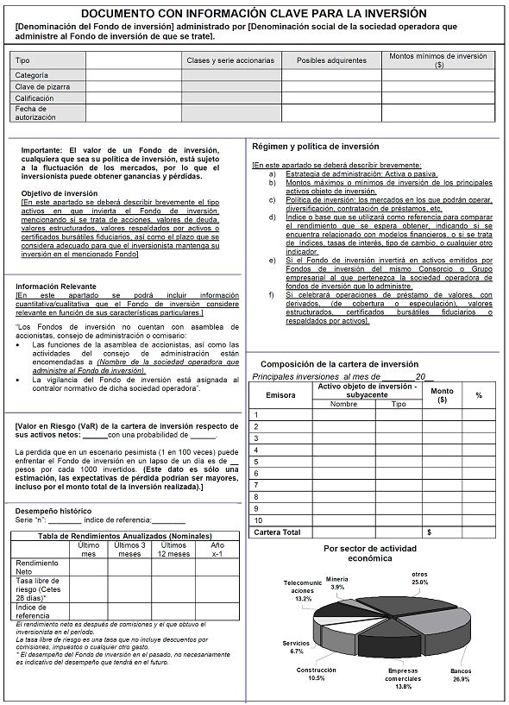



Darayl D. Davis realizaba ofertas fraudulentas.

Representaciones falsas sobre pagos de intereses, Inversiones no representadas financieramente.
El acusado atraía y retenía a nuevos inversores.
Dejaba de hacer pagos como parte de su plan.
Envió de documentaciones a través de FedEx.

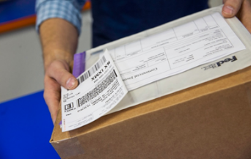




Transferencias de fondos Wire Transfer, Transacciones ACH & Correos Electrónicos.
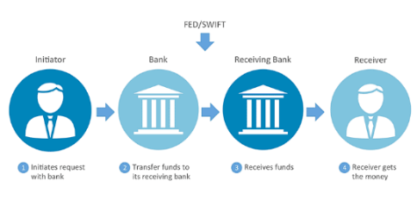

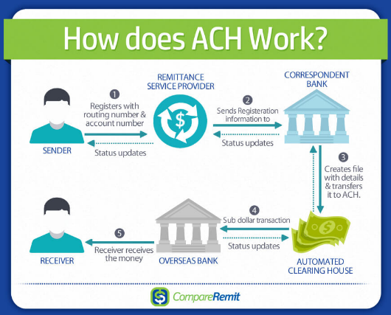

Figura 2: Simulación de esquema de fraude ejecutado por Darayl D. Davis.

SECCIÓN 4: INFORME DEL CASO
Resumen Ejecutivo
De acuerdo con las circunstancias descritas en los expedientes del caso United States vs. Darayl D. Davis (2018), se llegó a una determinación de que es necesario obtener los servicios de un perito forense digital para trabajar con la evidencia entregada a la corte. Scott Alexander Thompson, fiscal que laboraba para U.S. Securities Commision realizó la confiscación y entregó un disco duro a la corte con información, documentación y direcciones de las víctimas. Este disco duro pertenece al acusado en él es donde se realiza la documentación falsa que entregaba a sus víctimas.
La corte procede a permitir que se utilice el disco duro para extraer todo lo relacionado con el fraude en este caso luego de efectuado el análisis se extraen varios archivos en Word, Excel, PDF, y un archivo PST que contiene un resguardo completo de los correos electrónicos.
Objetivo
Ante el escenario encontrado, los agentes gubernamentales y los fiscales de la corte han solicitado los servicios de JMRS Forensics Inc. con el objetivo de analizar, descubrir, y recuperar la información contenida en el disco duro relevante al caso. Todo esto se realizará con el propósito de obtener evidencia que ayude para que así fiscalía pueda sostener un caso sólido y lograr la acusación de el acusado en el caso.

Alcance del Trabajo
Durante la fecha del 1 de febrero de 2019, el fiscal Scott Alexander Thompson hace entrega al investigador forense digital Jan Michael Rivera Santiago de la compañía JMRS Forensics una computadora en donde se presume existe evidencia necesaria relevante que ayuda a esclarecer el caso. Todo esto será realizado con el propósito de analizar la computadora para buscar y tratar de encontrar información relevante que sea de utilidad para el caso. El investigador forense realizará un informe escrito sobre los hallazgos encontrados en la computadora con el propósito de notificar a los abogados designados para ser analizado, evaluado y utilizado como material legal y tomar la acción legal correspondiente.
Datos del Caso
- Número del caso: 18 CR 25
- Caso: United States vs. Darayl D. Davis Investigador: Jan Michael Rivera Santiago
- Cliente: Estados Unidos del Distrito de Illinois
- Representante del cliente: Lcdo. Damon Cheroins, Chicago EE. UU
Descripción de los Dispositivos Utilizados
Los dispositivos utilizados durante este proceso son:
- Desktop HP Compaq 8100 Elite la cual contiene las herramientas forenses necesarias para la investigación
- OSForensics, Programa para realizar análisis forense digital
- Disco duro de una computadora HP ProDesk 600 G3 Mini – Computadora a incautada

Resumen de Hallazgos
En este proceso de análisis de evidencia, el investigador forense realiza la adquisición, preservación, análisis y presentación de la evidencia encontrada en el disco duro. Es fundamental que se maneje adecuadamente todo lo entregado al investigador para evitar cualquier alteración, robo, pérdida o destrucción del material. Si llegase a ocurrir algún evento previamente mencionado, entonces el material pasa a ser evidencia inadmisible que no se podrá utilizar en el juicio. En el análisis realizado se encontró que la evidencia suministrada por los fiscales contiene hallazgos que son favorables para los abogados. Existe anejos de documentos falsificados dentro del contenido de los correos electrónicos. Adicionalmente, se encontró evidencia de estados de cuentas tergiversados y alterados, contratos falsos que describen supuestos términos de inversionistas inexistentes y utilizo fondos para realizar transacciones de pagos de los inversores para hacer pagos tipo Ponzi a otros inversores. Esto indica que si se llevó a cabo el fraude cometido.
Cadena de Custodia
La cadena de custodia se diseñó con el propósito de que se realice el debido proceso de recopilar, analizar y almacenar la evidencia de forma correcta y en un orden de eventos para garantizar confiabilidad, confidencialidad e integridad y lograr así garantizar un proceso justo.
Luego de discutir los detalles de la cadena de custodia, se procede a detallar la cadena de custodia seguida por el investigador de la compañía JMRS Forensics de este caso.
Primer evento:
- Descripción del evento: Evidencia recogida por el investigador Sr. Jan Michael Rivera Santiago y entregada por el fiscal del caso Lic. Scott Alexander Thompson. La evidencia consiste en un disco duro de una computadora HP ProDesk 600 G3 Mini
- Evento verificado por: Jan Michael Rivera Santiago, Lic. Scott Alexander Thompson
- Número de evidencia: E-1-2019-02-01
- Fecha de comienzo: 1 de febrero de 2019 – 9:30 AM
- Fecha de terminación: 1 de febrero de 2019 – 11:15 AM
- Lugar de origen: Oficina del FBI
- Lugar de destino: Laboratorio Forense JMRS Forensics
Segundo evento:
- Descripción del evento: Creación del número de caso y asignación de evidencia al mismo.
- Evento verificado por: Jan Michael Rivera Santiago
- Número de evidencia: E-1-2019-02-01 asignado al caso # C-1-2019-02-01.
- Fecha de comienzo: 1 de febrero de 2019 – 4:30 PM.
- Fecha de terminación: 1 de febrero de 2019 – 7:00 PM.
- Lugar de origen: Laboratorio forense JMRS Forensics
- Lugar de destino: Laboratorio Forense JMRS Forensics
Tercer evento:
- Descripción del evento: Proceso de comenzar a analizar la evidencia para posteriormente realizar el informe para ser brindado a los abogados
- Evento verificado por: Jan Michael Rivera Santiago
- Número de evidencia: E-1-2019-02-01 asignado al caso # C-1-2019-02-01.
- Fecha de comienzo: 2 de febrero de 2019 – 9:00 AM
- Fecha de terminación: 2 de febrero de 2019 – 3:01 PM
- Lugar de origen: Laboratorio Forense JMRS Forensics
- Lugar de destino: Laboratorio Forense JMRS Forensics

Cuarto evento:
- Descripción del evento: Entrega de informe de análisis forense directamente a el fiscal Lic. Scott Alexander Thompson
- Evento verificado por: Jan Michael Rivera, Lic. Scott Alexander Thompson.
- Número de evidencia: E-1-2019-02-01 asignado al caso # C-1-2019-02-01
- Fecha de comienzo: 3 de febrero de 2019 – 9:45 AM.
- Fecha de terminación: 3 de febrero de 2018 – 10:40 AM.
- Lugar de origen: Laboratorio Forense JMRS Forensics.
- Lugar de destino: Oficina de abogados de Distrito encargado del caso
Quinto evento:
- Descripción del evento: Devolución de la evidencia original del caso entregada por el fiscal a JMRS Forensics al investigador de JMRS Forensics
- Evento verificado por: Jan Michael Rivera Santiago, Lic. Scott Alexander Thompson
- Número de evidencia: E-1-2019-02-01 asignado al caso # C-1-2019-02-01
- Fecha de comienzo: 3 de febrero de 2019 – 10:40 AM.
- Fecha de terminación: 3 de febrero de 2019 – 11:50 AM.
- Lugar de origen: Laboratorio Forense JMRS Forensics
- Lugar de destino: Oficina de abogados de Distrito encargado del caso

Procedimiento
En esta investigación se utilizó la herramienta OSForensics pieza clave en investigaciones forenses digitales, esta herramienta permite localizar pistas mirar en el interior de archivos y sus cabeceras y, finalmente, organizar e indexar todos los datos hallados para un tratamiento posterior y su presentación. La herramienta permite investigar cualquier clase de información contenida en un soporte informático, tanto visible como oculta, para adquirir la evidencia necesaria a presentar en un caso ante un jurado, o simplemente para conocer aspectos ocultos de un ordenador, como contraseñas, metadatos e información oculta en archivos.
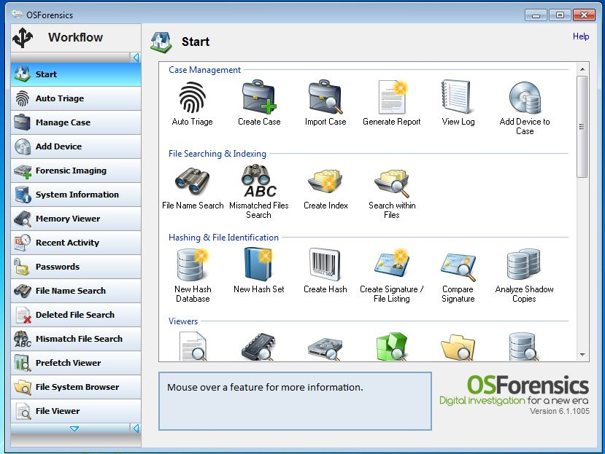Figura 3: OSForensics pantalla principal.
El proceso de investigación puede variar según la modalidad del delito cometido. A continuación, se describen los procesos y procedimientos para recolectar, recuperar, analizar y preservar la evidencia. (Ver figura 4 y 5).
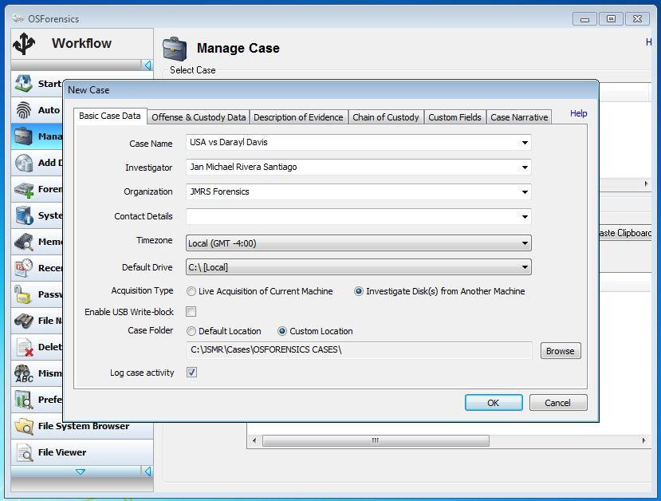
Figura 4: Creación del caso en OSForensics.
Para realizar un proceso en el cual se garantiza la integridad del disco duro como evidencia, se procede a realizar una imagen forense hacia dos discos duros adicionales para proteger el disco duro entregado por el fiscal. Este proceso garantiza que si ocurre algún evento que pueda afectar de modo adverso la investigación forense digital, no se vea afectado los materiales originales entregados y poder mantener como admisible cualquier información encontrada relevante al caso.
La siguiente figura muestra una creación de imagen forense dentro del programa OSForensics. Esta imagen es creada adicional a las imágenes físicas con el fin de mantener las piezas originales intactas.
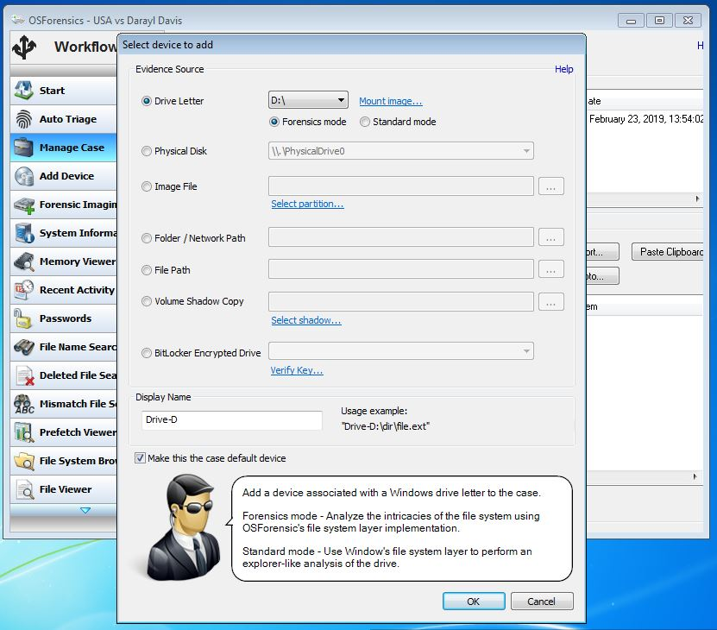
Figura 5: Creación de imagen forense en programa OSForensics.

La figura 6 muestra parte del contenido del disco. Podemos apreciar el contenido del disco de la computadora que nos hicieron entrega para la investigación, también hicimos dos copias forenses del disco original. El disco original se encuentra guardado de forma segura según las mejores practicas y estándares de la industria.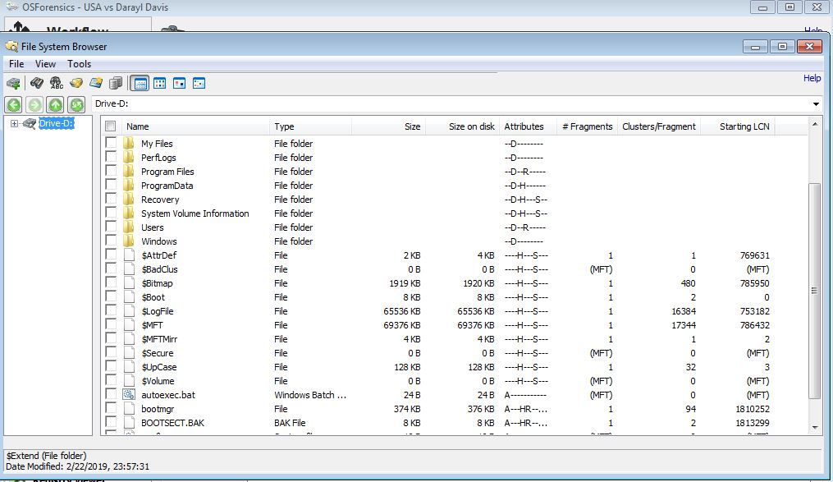
Figura 6: Contenido del disco.

La figura 7 muestra una serie de attachments que contienen documentos como estados de cuentas, estados de intereses acumulados y un Backup de una cuenta de email (Ver figura 7).
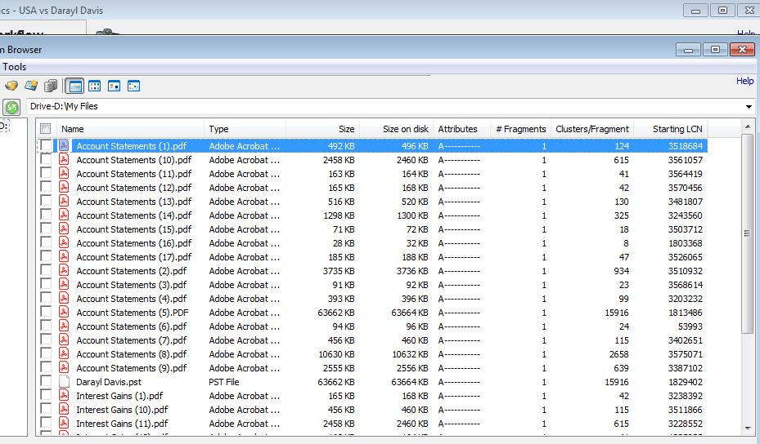
Figura 7: Evidencia de documentos.

La siguiente figura 8 se puede observar dentro de la herramienta OSForensics el documento seleccionado Account Statements (1).pdf. En el que podemos observar un estado de cuenta creado por el acusado bajo la firma de Financial Assurance Corporation para el cliente Matt Williams.
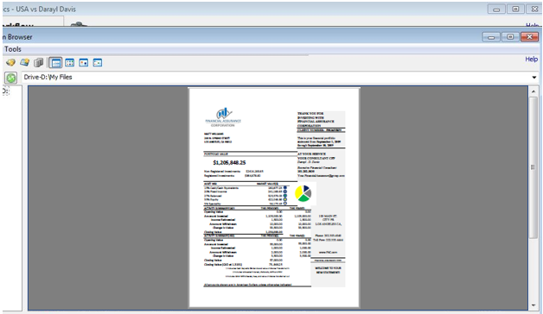
Figura 8: Estado de cuenta Financial Assurance Corporation en programa OSForensics.
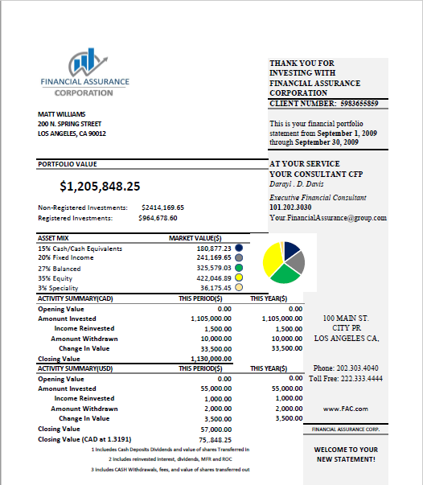
Figura 9: Estado de cuenta realizado por Darayl D. Davis (primera página).
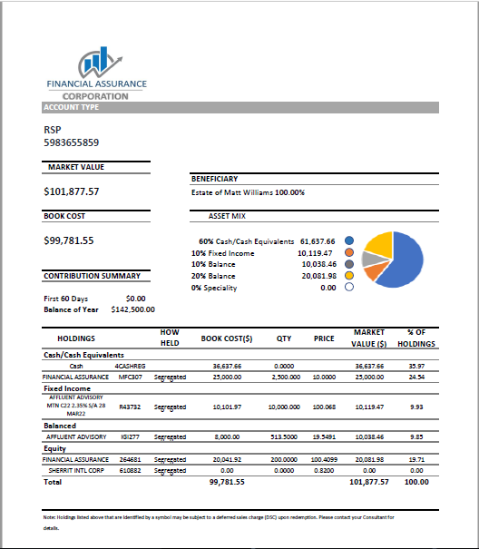
Figura 10: Estado de cuenta realizado por Darayl D. Davis (segunda página).

La figura 11 muestra un estado de cuenta legitimo utilizado para identificar las diferencias entre un documento falso versus uno real.
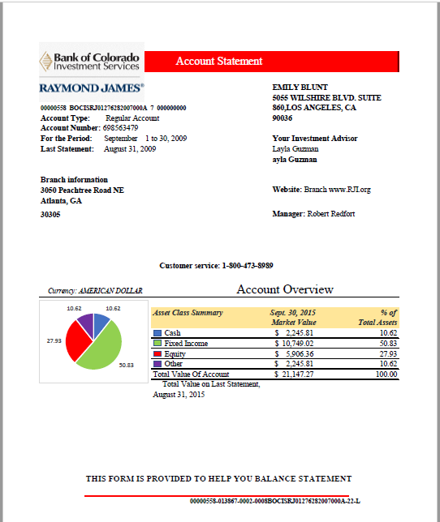
Figura 11: Estado de cuenta legítimo de Bank of Colorado (primera página).

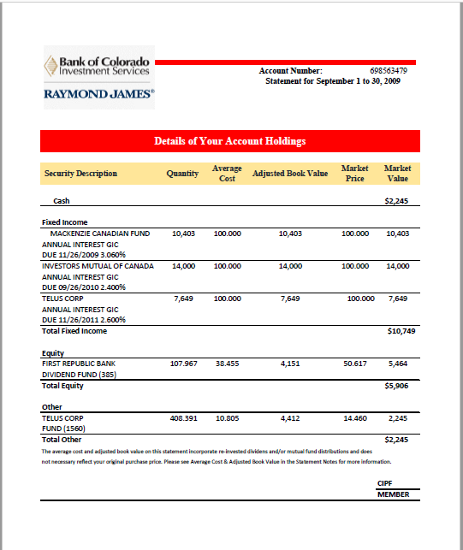
Figura 12: Estado de cuenta legítimo de Bank of Colorado (segunda página).
También como parte de la evidencia de documentos en la figura 7 se muestra un documento seleccionado dentro de la herramienta OSForensics con título Darayl Davis.pst, el cual contiene un email enviado hacía una de las víctimas Matt Williams en donde el acusado le indica que sus intereses han aumentado y que su mayor interés es hacer negocios con el también al mismo tiempo ayudarlo con sus finanzas (Ver figura 13).
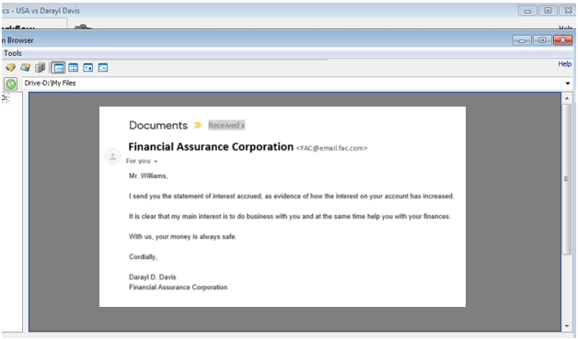
Figura 13: Email extraído en programa OSForensics.

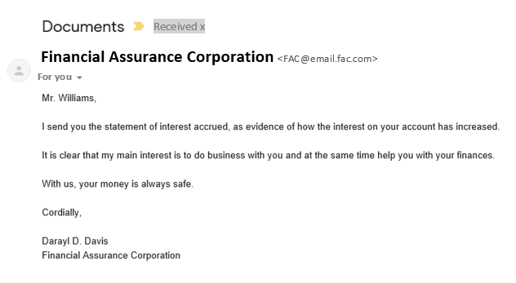
Figura 14: Email enviado por Darayl D. Davis a una de sus víctimas.


Figura 15: Attachments de emails encontrados.

Conclusión
Para concluir este reporte, cabe destacar que el dispositivo investigado (Disco duro de una computadora HP ProDesk 600 G3 Mini) nunca fue alterado por nadie al momento de la entrega, así lo deja claro y establecido la cadena de custodia. La cadena de custodia establece que JMRS Forensics recogió el equipo electrónico del cuarto de evidencia en las oficinas del FBI en presencia de los fiscales a cargo del caso. Así mismo establece que el dispositivo electrónico fue devuelto a las oficinas del FBI por el investigador de JMRS Forensics en presencia de los fiscales a cargo del caso. JMRS Forensics certifica que el proceso utilizado para el análisis de dicha evidencia cumple con los requisitos y requerimientos mínimos y estándares de la industria forense.
Luego del análisis de la evidencia presentada y a modo de contraste, como resultado de la investigación el estado de cuenta presentado en la figura 11 contiene una numeración de control bajo el logo del banco también, en la parte inferior a la derecha en la primera hoja del estado de cuenta. Esta numeración certifica que el documento es legítimo y que proviene de la institución bancaria Bank of Colorado Investment Services Raymond James. También podemos observar que el documento contiene números comunes no elevados a diferencia del estado de cuenta de la institución Financial Assurance Corporation en la figura 9 el cual no contiene una numeración de control, de igual manera los números en el documento no son comunes y están elevados con cantidades exorbitantes. Esto indica que el señor Darayl D. Davis utilizó estos documentos para estafar a sus clientes inversionistas de las empresas, Financial Assurance Corporation y Affluent Advisory Group mediante la creación y utilización de estos estados de cuentas falsos para poder realizar su esquema de fraude. Debido a este esquema los clientes del acusado sufrieron pérdidas monetarias.
SECCIÓN 5: DISCUSIÓN DEL CASO
Los documentos analizados del caso United States vs. Darayl D. Davis (2018), a el acusado se le acusa de cometer fraude a 22 inversionistas a través de la oferta y venta de productos de inversión supuestamente emitidos por las empresas Financial Assurance Corporation y Affluent Advisory Group. Esto mediante la alteración y falsificación de documentos con el propósito de obtener de manera fraudulenta los fondos de los inversionistas. Adicionalmente, se le acusa de hacer que se entregue por medio de correo postal, documentos con información falsa.
Luego de un análisis riguroso de toda la evidencia encontrada dentro del disco duro tales como correos electrónicos y documentos digitalizados, se puede deducir lo siguiente:
- Se puede confirmar que el acusado realizó alteraciones y falsificaciones a los documentos.
- Se reafirma que los correos electrónicos contenían documentos digitalizados alterados y falsificados.
- Se puede confirmar que sometía información falsa para estafar a los inversionistas, y obtener dinero de los inversionistas por medio de pretensiones materialmente falsas y fraudulentas.
- Se reafirma que el acusado logró defraudar a estos 22 inversionistas.

SECCIÓN 6: AUDITORÍA Y PREVENCIÓN
En esta sección se estudiarán los posibles fallos encontrados que permitieron que el acusado cometiera el fraude. Financial Assurance Corporation y Affluent Advisory Group al ser entidades federales, estas tienen que cumplir con varias reglamentaciones y controles y estos están en constante mejoramiento para minimizar y eliminar el fraude. Financial Assurance Corporation y Affluent Advisory Group al ser una empresa de inversión que proporciona servicios de asesoría de inversiones y oportunidades de inversiones ofrecidas además controlaba múltiples cuentas bancarias también deben cumplir con las reglamentaciones establecidas por la agencia y por el gobierno federal con el mismo propósito de minimizar y eliminar el fraude.
No obstante, cada organización se encuentra expuesta a padecer de fraude, ya sea interno o externo. Dado a esta razón, ambas empresas Financial Assurance Corporation y Affluent Advisory Group tienen que estar más precavidas y deben de realizar auditorías con mayores frecuencias dado al tiempo que ocurrió el fraude y el tiempo en donde se hace el descubrimiento.
En resumen, se encontró que los controles existentes no están siendo efectivos y debido al tiempo que se tomó en descubrirse, tampoco se realiza con frecuencia una auditoría. Cada institución financiera de las victimas no realizaron una auditoria debido a las cantidades grandes extraídas de las víctimas.

Hallazgos Detallados
Como parte de la auditoría realizada en la financiera Financial Assurance Corporation y Affluent Advisory Group, se encuentra los siguientes hallazgos relevantes.
- No existe mecanismo para validar documentos entregados.
  - Condición: No existe un control para detectar alteraciones a documentos entregados por el acusado a los inversionistas
  - Criterio: Se entiende que, si existiese dicho control, se puede detectar a tiempo el fraude
  - Causa: Esta condición se debe a la falta de controles para la validación de documentos
  - Efecto: El impacto en este caso es la pérdida monetaria sufrida por varios inversionistas clientes de Financial Assurance Corporation y Affluent Advisory Group
- No se implementó el mecanismo de validación de traspasos y transferencias de fondos de cuentas bancarias
  - Condición: Se encontró que no se está verificando ni validando el proceso del manejo de las cuentas de Financial Assurance Corporation y Affluent Advisory Group
  - Criterio: Se debe hacer una evaluación para que haya un proceso correcto en la aprobación de estos traspasos y transferencias de fondos de cuentas bancarias debido a las grandes cantidades de dinero sometidas
  - Causa: Esta condición se debe a la falta de aplicación del control
  - Efecto: El impacto en este caso puede causar que las distintas empresas realicen traspasos y transferencias de fondos cualquier cuenta bancaria con origen fraudulento
- Tiempo en el que se realiza las auditorías.
  - Condición: Se encontró que el tiempo en el que se realiza una auditoría no es muy seguido
  - Criterio: Las auditorías tienen que ser realizadas con mayor frecuencia y que abarquen todos los debidos procesos con el propósito de detectar el fraude más rápido y con mayor efecto
  - Causa: Esta condición se debe a la falla en los controles de auditoría y prevención
  - Efecto: El impacto en este caso puede ocasionar que un fraude ocurra por un periodo largo causando pérdidas monetarias sustanciales y que no se detecte con tiempo
Se recomienda para corregir las fallas encontradas lo siguiente:
- Implementar un sistema de validación de documentos para detectar si el documento entregado es original o si contiene alteraciones o si es un documento falsificado.
- Reforzar el mecanismo de validación de traspasos y transferencias de fondos de cuentas bancarias.
- Deben ser más rigurosos a la hora de realizar la auditoria para evitar futuros fraudes y estafas.

SECCIÓN 7: CONCLUSIÓN
Podemos en la actualidad idear y participar de un esquema de fraude tipo Ponzi solo con tener la motivación, necesidad y oportunidad para ejecutarlo. Según los hallazgos encontrados en la investigación y por el conocimiento del acusado, podemos observar que no necesariamente debemos contar con equipos de tecnología avanzada o poseer un entendimiento superior sobre estos equipos. Basta con tener la motivación que es el elemento que origina o provoca su ejecución, cualquiera que sea la causa, la motivación es la base o condición fundamental de un fraude de cualquier tipo.
En este caso se pudo observar que el acusado Darayl D. Davis tuvo la motivación para idear este esquema para beneficiarse de estos inversionistas, logro su cometido por la falla en los debidos procesos también la falta de controles en las empresas Financial Assurance Corporation y Affluent Advisory Group. Se puede observar como por medio de la creación de documentos, estados de cuentas falsos, uso de correo postal pudo lograr a través de ambas empresas Financial Assurance Corporation y Affluent Advisory Group estafar fraudulentamente a estos inversionistas, causándole grandes pérdidas monetarias. No obstante, en este caso se puede notar el resultado de la falla en los debidos procesos y la falta de controles necesarios para detectar el curso de un fraude.
En fin, los ladrones han utilizado esquemas ingeniosos para defraudar a millones de personas por años. También pueden combinar la nueva tecnología con las viejas artimañas para lograr estafar a las personas. De nuestra parte debemos detectar a estos impostores, hacer investigaciones o búsquedas en internet sobre cualquier empresa a las cuales vayamos a invertir o hacer cualquier tipo de negocio. Además, debemos considerar nuestras opciones de pagos para no caer en un fraude y tener futuras perdidas monetarias.
SECCIÓN 8: REFERENCIAS
American Psychological Association. (2012). Publication Manual of the American Psychological Association. (6ta Ed.). Washington, DC: Library of Congress
Aboutespanol. (s.f.). Robo de identidad. Recuperado de https://www.aboutespanol.com/que-es-el-robo-de-identidad-y-como-prevenirlo-158218
Bbva. (2015). Transferencia bancaria. Recuperado de https://www.bbva.com/es/transferencias-bancarias-clasificacion-y-comisiones-mas-usuales/
Confirmasistemas. (2016). ¿Quién paga las consecuencias del fraude? Recuperado de https://www.confirmasistemas.es/es/contenidos/canal-estrategia/quien-paga-las-consecuencias del-fraude
Consumerfinance. (s.f.). Transferencia ACH. Recuperado de https://www.consumerfinance.gov/es/obtener-respuestas/que-es-una-transferencia-ach-es- 1065/
Definicionabc. (s.f.). Fraude. Recuperado de https://www.definicionabc.com/general/fraude.php
Desarrollotics. (2017). ¿Qué es una estafa piramidal? Recuperado de http://desarrollotics.blogspot.com/2017/07/que-es-una-estafa-piramidal.html
Economipedia. (s.f.). Inversión. Recuperado de https://economipedia.com/definiciones/inversion.html
Elcato. (2011). EE. UU.: El seguro social sí es un esquema Ponzi. Recuperado de https://www.elcato.org/eeuu-el-seguro-social-si-es-un-esquema-ponzi
Es.slideshare. (s.f.). FedEx. Recuperado de https://es.slideshare.net/mrojas/fedex-6233117

Guiasjuridicas.wolterskluwer. (s.f.) Estafa. Recuperado de http://guiasjuridicas.wolterskluwer.es/Content/Documento.aspx?params=H4sIAAAAAAAEAMtM SbF1jTAAAUMjM2MTtbLUouLM_DxbIwMDCwNzAwuQQGZapUt- ckhlQaptWmJOcSoA6Rei1jUAAAA=WKE
Invertirenbolsa. (s.f.). Cómo funcionan las estafas piramidales. Recuperado de https://www.invertirenbolsa.info/Inversiones-alternativas/articulo-como-funcionan-estafas- piramidales.html
Jeffweiner. (s.f.). Fraude postal. Recuperado de https://abogado.jeffweiner.com/elementos-del-fraude-postal/
Law.cornell. (s.f.a). 18 U.S. Code § 1028A – Aggravated identity theft. Recuperado de https://www.law.cornell.edu/uscode/text/18/1028A
Law.cornell. (s.f.b). 18 U.S. Code § 1341. Frauds and swindles. Recuperado de https://www.law.cornell.edu/uscode/text/18/1341
Law.cornell. (s.f.c). 18 U.S. Code § 1343. Fraud by wire, radio, or television. Recuperado de https://www.law.cornell.edu/uscode/text/18/1343
Law.cornell. (s.f.d). 18 U.S. Code § 1957. Engaging in monetary transactions in property derived from specified unlawful activity. Recuperado de https://www.law.cornell.edu/uscode/text/18/1957
Lexjuris. (2006). Código Federal de los Estados Unidos. Recuperado de http://www.lexjuris.com/LEXMATE/usa/lexuscode.htm
Lovato, B. & Peralta, H (2009). Evaluación de riesgos de Fraude en una empresa de televisión. Recuperado de http://dspace.uazuay.edu.ec/bitstream/datos/2104/1/07389.pdf
Mistareasjuridicas. (2016) Medios de Impugnación y Delitos Financieros. Recuperado de http://mistareasjuridicas.blogspot.com/2016/07/medios-de-impugnacion-y-delitos.html
Okdiario. (2015). Como funciona el esquema Ponzi. Recuperado de https://okdiario.com/economia/inversion/2015/12/26/como-funciona-el-esquema-ponzi-44017
Protegermipc. (s.f.). OSForensics. Recuperado de https://protegermipc.net/2018/08/23/osforensics- herramienta-informatica-forense-windows/
Security and Exchange Commision (s.f.). United States District Court Northern District of Illinois. Recuperado de https://www.sec.gov/litigation/complaints/2018/comp24087.pdf
Scribd. (s.f.). Fraude electrónico. Recuperado de https://www.scribd.com/doc/5985552/Fraude- Electronico
Usacode (s.f.). Código de los Estados Unidos. Recuperado de http://uscode.house.gov/
US Department of Justice. (2017). Identity theft. Recuperado de https://www.justice.gov/criminal- fraud/identity-theft/identity-theft-and-identity-fraud
US Department of justice. (2018). USA v. Darayl D. Davis (United States District Court Northern District of Illinois Eastern Division. Recuperado de https://www.justice.gov/usaondil/press release/file/1075106/download
USA v. Edwin Fujinaga, (US District Court for the District of Nevada, 2018). Recuperado de https://www.morelaw.com/verdicts/case.asp?n=2:15-cr-00198-GMN-NJK-1&s=NV&d=122301
USA v. Kevin Kyes, (US District Court for the Northern District of California, 2018). Recuperado de https://www.morelaw.com/verdicts/case.asp?n=3:16-cr-00250-SI-2&s=CA&d=120384
USA v. Tracy, (US District Court for the Northern District of Illinois, 2018). Recuperado de https://www.morelaw.com/verdicts/case.asp?n=1:16-cr-00682&s=IL&d=122666

